

# M254: Wertschöpfungsketten (nach Porter)

## Lernziele

* Sie können den Begriff *Wertschöpfungskette* in eigenen Worten erklären.
* Sie können die fünf Primäraktivitäten und die vier Unterstützungsaktivitäten eines Wertschöpfungsprozesses nennen.

## Einleitung

Will man ein Unternehmen analysieren, stellt sich immer wieder die Frage, in welche Bereiche man es aufteilt, um die einzelnen Bestandteile genauer zu betrachten. Die Wertkette von Mi- chael Porter ist wohl die an der weitesten verbreiteten Darstellung der Aktivitäten eines Unter- nehmens und kann leicht auf einen konkreten Fall angepasst werden.

## Definition

Die Wertschöpfungskette (auch Leistungskette oder Value Chain) stellt die zusammenhängen- den Unternehmensaktivitäten des betrieblichen Gütererstellungsprozesses grafisch dar. Sie wurde als Managementkonzept von Michael Porter, einem US-Amerikanischen Betriebswirt (geb. 1947) entwickelt.

## Die Wertkette nach M. Porter

Nach Porter gibt es fünf Primäraktivitäten, die den eigentlichen Wertschöpfungsprozess beschreiben:

* interne Logistik,
* Produktion,
* externe Logistik,
* Marketing & Verkauf und
* Service.

Außerdem gibt es vier Unterstützungsaktivitäten, die den Wertschöpfungsprozess ergänzen:

* Unternehmens-Infrastruktur,
* Human Resource
* Management,
* Technologie-Entwicklung und
* Beschaffung.

Jede Unternehmensaktivität stellt einen Ansatz zur Differenzierung dar und leistet einen Bei- trag zur relativen Kostenstellung des Unternehmens im Wettbewerb.

Die Analyse und Darstellung der Wertkette vermittelten einen guten Überblick über die Aktivi- täten eines Unternehmens. Darauf aufbauend können weitere Analysen durchgeführt werden, beispielsweise Benchmarking verschiedener Unternehmen auf Ebene der einzelnen Wert- schöpfungsstufen oder In-/Outsourcing-Analysen. Die Wertkette soll darüber hinaus den Wert

Ein Bild, das Text, Lineart, weiß, Entwurf enthält.

# M254: Wertschöpfungsketten (nach Porter)

I'm doing well, thank you for asking! How are you today? Is there something I can help you with?

deutlich machen, den das Unternehmen durch seine gesamten Aktivitäten schafft. Dieser kann auf jeder einzelnen Wertschöpfungsstufen den dort entstehenden Kosten gegenübergestellt werden.

Das Modell der Wertkette stellt eine Erweiterung des Geschäftssystem-Modells dar. Die Akti- vitäten eines Unternehmens werden unterteilt in primäre und unterstützende Aktivitäten. Die primären Aktivitäten bilden die Kette von der Produktherstellung über den Verkauf bis zur Kun- denbetreuung ab: Eingangslogistik, Produktion/Operations, Marketing and Sales, Ausgangs- logistik, Service. Die unterstützenden Aktivitäten tragen nicht direkt zu Produktion oder Verkauf bei, sind jedoch erforderlich, damit die primären Aktivitäten durchgeführt werden können: Inf- rastrukturentwicklung, Personalwirtschaft, Technologieentwicklung, Beschaffung. Ziel sämtli- cher Aktivitäten ist die Schaffung von Wert, dargestellt als „Gewinn".

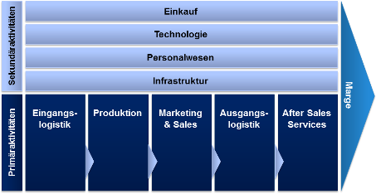

*Abbildung 1: Wertkette nach Porter*

Je nach Relevanz für das Unternehmen und je nach Analysezweck können die einzelnen Ak- tivitäten weiter unterteilt werden. Produktion/Operations ließe sich beispielsweise in Vorpro- duktherstellung und Endmontage unterteilen, Marketing und Vertrieb in Werbung, Verkaufsför- derung, Außendienst und Verkaufsverwaltung. Service könnte in Kundenbetreuung, Anwen- dungsberatung, Wartung und Instandsetzung untergliedert werden, Technologieentwicklung in Grundlagenforschung, Anwendungsforschung und Entwicklung.

Eine stärkere Systematisierung dieser Unterteilung ist möglich, wenn man zwischen direkten, indirekten und qualitätssichernden Aktivitäten unterscheidet. Direkte Aktivitäten dienen unmit- telbar der Schaffung von Wert für den Kunden (z.B. Produktgestaltung, Endmontage, Außen- diensteinsatz). Indirekte Aktivitäten ermöglichen die kontinuierliche Ausführung der direkten Aktivitäten (z.B. Instandhaltung, Verkaufsverwaltung). Qualitätssichernde Aktivitäten schließ- lich gewährleisten die entsprechende Ausgangsqualität für die Folgeaktivitäten (z.B. Überwa- chung, Endkontrolle).

## Die Grösse Wertschöpfung und deren Berechnung

Die Wertschöpfung ist für viele Unternehmen ein Wert, an denen sich die Verantwortlichen bei Entscheidungen orientieren können. Die Wertschöpfung umfasst hier die Gesamtleistung ei- nes Unternehmens abzüglich der Vorleistungen. Wenn die Einnahmen durch die Gesamtleis- tung die Ausgaben bei den Vorleistungen übersteigen, ist die Wertschöpfung im positiven Be- reich. Ist das Gegenteil der Fall, macht das Unternehmen einen Verlust. Zur Berechnung findet eine Gegenüberstellung von Aufwand und Ertrag.

Die Wertschöpfung wird mit folgender Formel berechnet:

**Wertschöpfung = Output - Input**

#### Beispiel: Berechnung der Wertschöpfung

Eine Tischlerei stellt Schreibtische her und verkauft diese. Der Umsatz beträgt 50.000 CHF. Hierbei handelt es sich um den Output.

Abzüglich der Holzkosten in Höhe von 10.000 CHF, die den Input des Unternehmens darstel- len, beträgt der Wert der Wertschöpfung 40.000 CHF.

## Mindmap einer Wertschöpfungskette

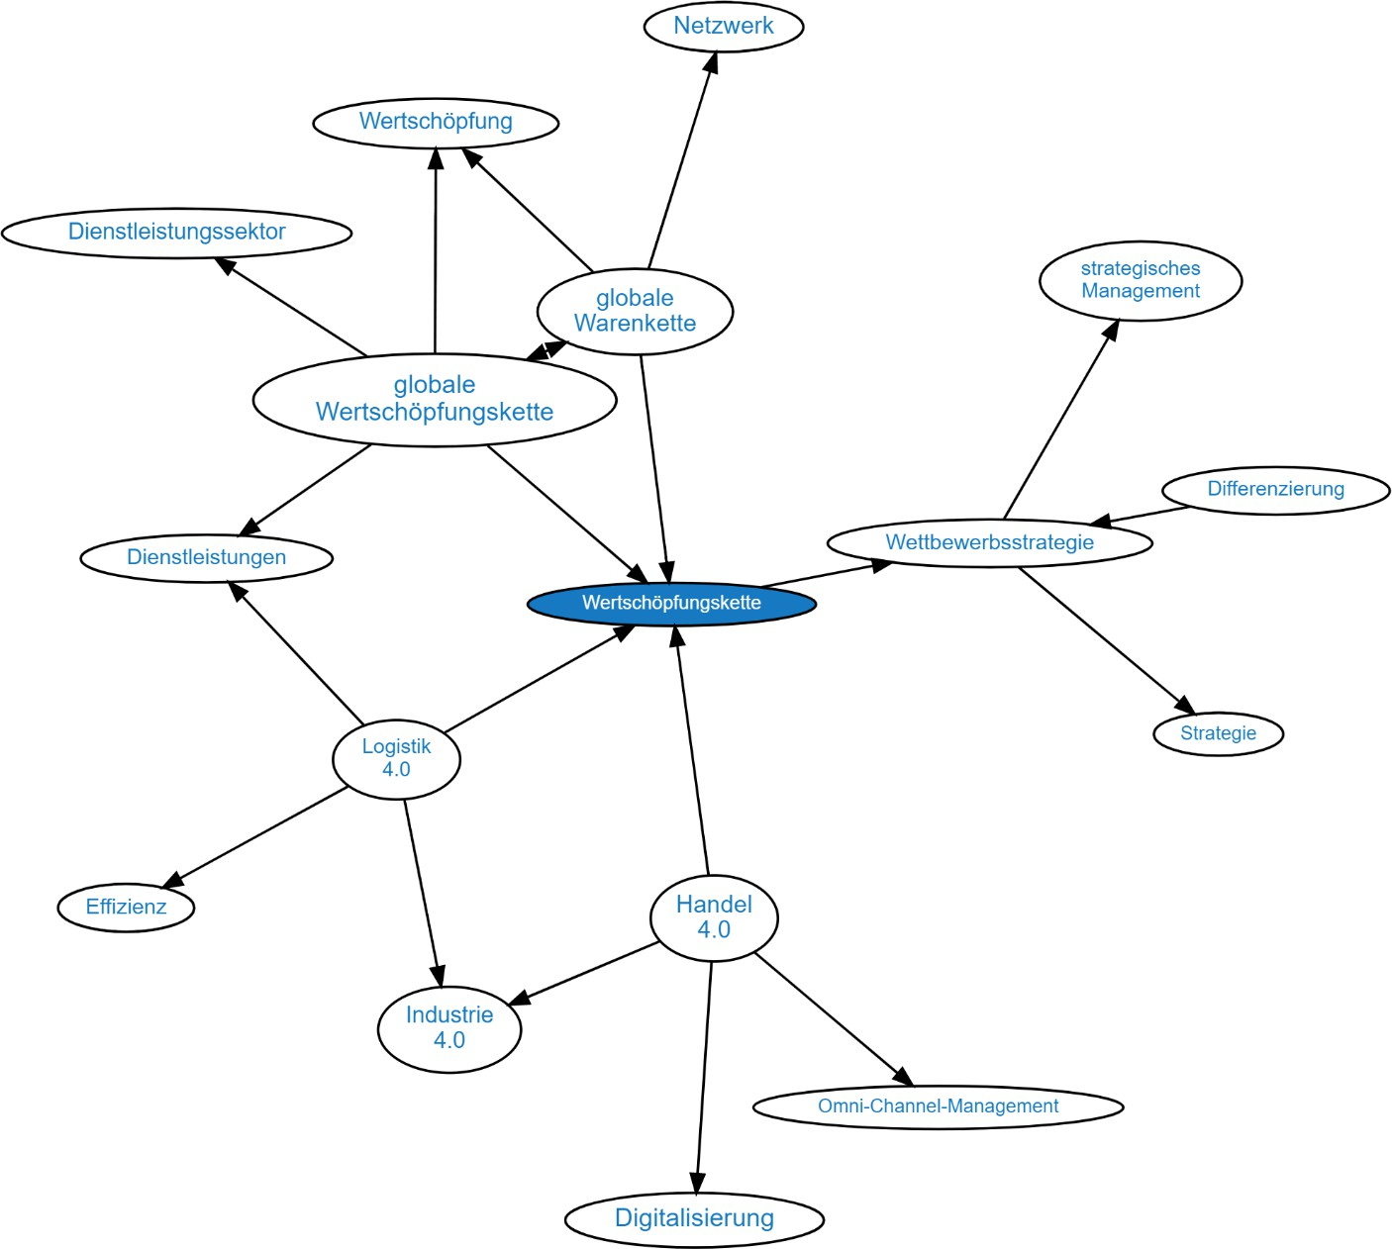

*Abbildung 2: Mindmap einer Wertschöpfungskette*

## Quellennachweis

* [http://www.manager-wiki.com/index.php/unternehmensanalyse/12-wertkette#Publika-](http://www.manager-wiki.com/index.php/unternehmensanalyse/12-wertkette#Publikation%3A%20Internetunterst%C3%BCtzung%20entlang%20der%20Porter%27schen%20Wertkette) [tion:%20Internetunterst%C3%BCtzung%20entlang%20der%20Por-](http://www.manager-wiki.com/index.php/unternehmensanalyse/12-wertkette#Publikation%3A%20Internetunterst%C3%BCtzung%20entlang%20der%20Porter%27schen%20Wertkette) [ter%27schen%20Wertkette](http://www.manager-wiki.com/index.php/unternehmensanalyse/12-wertkette#Publikation%3A%20Internetunterst%C3%BCtzung%20entlang%20der%20Porter%27schen%20Wertkette)
* <https://wirtschaftslexikon.gabler.de/definition/wertschoepfungskette-50465>

## Weitere Links

* <https://de.wikipedia.org/wiki/Wertkette>
* <https://refa.de/service/refa-lexikon/wertschoepfungskette>

# Wertschöpfung berechnen – L1

## Lernziele

* Ich weiss welche Werte zur Berechnung einer Wertschöpfung notwendig sind.
* Ich kann aus einer Fallbeschreibung die Wertschöpfung berechnen.

## Rahmenbedingungen

* Sozialform: Partnerarbeit
* Zeitbudget: 10 Minuten
* Abgabe: Nachvollziehbare Berechnungen der Wertschöpfung als PDF-Datei.

## Ausgangslage

Ein Bauer produziert Weizen im Wert von 20'000 CHF. Diesen Weizen verkauft er zur Weiterverarbeitung an den Müller, welcher das erzeugte Mehl für 30'000 CHF an den Bäcker weiterverkauft. Aus dem Mehl und weiteren Vorprodukten im Wert von 20'000 CHF backt der Bäcker Brot im Wert von 70'000 CHF.

## Arbeitsauftrag

Berechnen Sie die Wertschöpfung der unterschiedlichen für den Bauer, den Müller und den Bäcker.

**Lösung**

* **Wertschöpfung Bauer 20'000 CHF**. Keine bekannten Vorleistungen ersichtlich
* **Wertschöpfung Müller 10'000 CHF** = 30'000 CHF – 20'000 CHF
* **Wertschöpfung Bäcker 20'000 CHF** = 70'000 CHF - 30.000 CHF - 20.000 CHF

[volkan.demir@bzz.ch](mailto:volkan.demir@bzz.ch) 20.11.2020



# Wertschöpfung berechnen - L2

## Lernziele

* Ich weiss welche Werte zur Berechnung einer Wertschöpfung notwendig sind.
* Ich kann aus einer Fallbeschreibung die Wertschöpfung berechnen.

## Rahmenbedingungen

* Sozialform: Partnerarbeit
* Zeitbudget: 20 Minuten
* Abgabe: Nachvollziehbare Berechnungen der Wertschöpfung als PDF-Datei.

## Ausgangslage

Prof. Schneider aus Linz schätzt, dass in Deutschland in jedem Jahr Schwarzarbeit in einem Volumen von 350 Mrd. € getätigt wird. Angenommen sei eine durchschnittliche Steuerquote von 30% bei einer Umlegung von 1:1 auf die Einwohner.

## Arbeitsauftrag

Wie viel Euro entgehen jedem Bundesbürger, wenn die Bevölkerungszahl 80 Mio. beträgt?

**Lösung**

* Variante 1: 350 Mrd. € *0,3 / 80 Mio. 1.312,5€ entgehen jedem Bürger
* Variante 2: Den Bürgern entgeht kein €, da sie die Steuern zahlen müssen. Es kommt lediglich einer anderen Verteilung als bei der Variante 1

[volkan.demir@bzz.ch](mailto:volkan.demir@bzz.ch) 20.11.2020

# Innovation: Motor der Wirtschaft?

## Lernziele

* Zusammenhang zwischen Innovation und Fortschritt erkennen können.
* Chancen und Risiken von Innovation nennen können.

## Einleitung

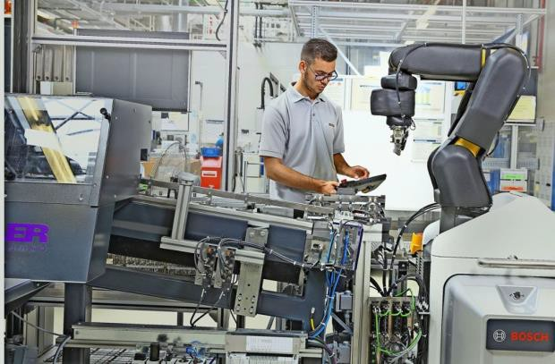Innovationen sind in den letzten Jahren zu einem zentralen Begriff in der Wirtschaft, Ge- sellschaft und Politik geworden. Sie werden als wesentliche Voraussetzung für wirtschaft- liches Wachstum, gesellschaftlichen Fort- schritt und die Bewältigung globaler Heraus- forderungen wie dem Klimawandel angese- hen.

## Der Begriff INNOVATION

Der Begriff Innovation wird in der Literatur

*Abbildung 1: Fertigungsroboter als innovatives Produktionsmittel?*

unterschiedlich definiert. Im Allgemeinen wird darunter die zielgerichtete Durchsetzung von neuen technischen, wirtschaftlichen, organisatorischen und sozialen Problemlösungen ver- standen. Innovationen können sich auf Produkte, Prozesse, Märkte oder Geschäftsmodelle beziehen.

Innovationen sind nicht nur wichtig für die Wirtschaft, sondern auch für die Gesellschaft. Sie können zu neuen Arbeitsplätzen, höheren Einkommen und einer besseren Lebensqualität führen. Innovationen können auch dazu beitragen, soziale Probleme wie Armut, Hunger oder Klimawandel zu lösen.

Der Innovationsprozess ist komplex und erfordert verschiedene Kompetenzen. Neben tech- nologischen Kompetenzen sind auch ökonomische, organisatorische und soziale Kompeten- zen wichtig. Unternehmen, die Innovationen erfolgreich umsetzen wollen, müssen daher ein multidisziplinäres Team zusammenstellen.

Innovationen sind ein dynamischer Prozess, der sich ständig weiterentwickelt. Unternehmen müssen daher in der Lage sein, sich an neue Entwicklungen anzupassen und neue Chancen zu erkennen. Beispielsweise kann etwas, was gestern noch als innovativ gegolten hat, mor- gen schon veraltet sei (Webstuhl)

Die Bedeutung von Innovationen wird durch die Ansätze von Joseph Schumpeter und Hel- mut Arndt hervorgehoben. Schumpeter definiert Innovationen als die "Durchsetzung neuer Kombinationen", die eine "schöpferische Zerstörungskraft" besitzen und die wirtschaftliche Entwicklung vorantreiben. Arndt betont die Bedeutung des dynamischen Wettbewerbs zwi- schen innovativen Pionierunternehmen und ihren imitierenden Nachfolgern.

Insgesamt lässt sich festhalten, dass Innovationen nicht nur einen entscheidenden Einfluss auf die wirtschaftliche Entwicklung von Unternehmen, sondern auch auf gesellschaftliche Veränderungsprozesse haben. Der Innovationsprozess erfordert nicht nur technologische Kompetenzen, sondern auch ausreichendes Kapital und multidisziplinäre Ansätze für eine erfolgreiche Umsetzung von Ideen.

## Fazit

Innovationen sind der Motor der Wirtschaft. Sie sind wichtig für das wirtschaftliche Wachs- tum, den gesellschaftlichen Fortschritt und die Bewältigung globaler Herausforderungen. Der Innovationsprozess ist komplex und erfordert verschiedene Kompetenzen. Unternehmen, die Innovationen erfolgreich umsetzen wollen, müssen daher ein multidisziplinäres Team zusam- menstellen und in der Lage sein, sich an neue Entwicklungen anzupassen.

# Innovationsförderung – L1

## Lernziele

* Merkmale und Kriterien für Innovationsförderung nennen und erklären können

## Rahmenbedingungen

* Sozialform: Einzelarbeit, GA
* Zeitbudget: 20 Minuten
* Erwartetes Ergebnis: Din-A4 Blatt mit innovativen Ideen.

## Einleitung1

Diese Übung soll dazu dienen, den kreativen Denkprozess anzuregen und den Fokus auf innovative Lösungen zu legen. Experimentieren Sie mit verschiedenen Themen und genießen Sie den Prozess der Ideenfindung!

## Durchführung

#### Vorbereitung

* + Setzen Sie sich an einen ruhigen Ort, an dem Sie ungestört sind.
  + Stellen Sie sicher, dass Sie Stift und Papier oder ein digitales Schreibgerät bereit haben.

#### Wählen Sie ein Thema aus

* + Wählen Sie ein Thema aus, das mit Ihrer Arbeit, Ihrem Studium oder Ihren persönlichen Interessen zu tun hat. Zum Beispiel: "Verbesserung von Arbeitsprozessen", "Umweltfreundliche Technologien" oder "Innovative Bildungsmethoden".

#### Setzten Sie den Timer

* + Stellen Sie einen Timer auf 10 Minuten ein.

#### Brainstorming

* + Schreiben Sie so viele Ideen wie möglich zu dem gewählten Thema auf. Denken Sie nicht zu viel nach, sondern notieren Sie einfach alles, was Ihnen in den Sinn kommt. Seien Sie mutig und denken Sie auch an unkonventionelle Lösungen.

#### Keine Selbstzensur

* + Während des Brainstormings gibt es keine falschen Ideen. Auch wenn eine Idee zunächst seltsam oder unrealistisch erscheint, schreiben Sie sie trotzdem auf. Kreativität kann oft aus ungewöhnlichen Ansätzen entstehen.

1 ChatGPT: Erstelle mir eine Übung zum Thema Innovation.

[volkan.demir@bzz.ch](mailto:volkan.demir@bzz.ch) 23.01.2024

#### Reflexion

* + Nach Ablauf des Timers nehmen Sie sich kurz Zeit, um Ihre Ideen zu überfliegen. Markieren Sie diejenigen, die Ihnen besonders vielversprechend oder interessant erscheinen.

#### Ideenverfeinerung

* + Wählen Sie eine oder zwei Ideen aus, die Sie weiterentwickeln möchten. Überlegen Sie, wie Sie diese Ideen praktisch umsetzen könnten, welche Ressourcen benötigt werden und welche potenziellen Herausforderungen auftreten könnten.

#### Diskussion

* + Teilen Sie Ihre Ideen mit anderen, um Feedback zu erhalten und sie weiter zu verfeinern. Die Diskussion mit anderen kann neue Perspektiven eröffnen und zusätzliche Ideen generieren.

#### Auswertung (Metaebene)

* + «Treten Sie mental einen Schritt zurück und beobachten sich selbst». Was waren Ihrer Meinung nach wichtige Kriterien und Merkmale, die Innovationen fördern könnten?

**Lösung**

Bildungszentrum Zürichsee Abteilung Informatik/Technik

Die nachfolgenden Kriterien und Merkmale können gemeinsam dazu beitragen, eine Umgebung zu schaffen, die Kreativität und Innovation fördert.

#### Offene Kommunikation:

* + Eine Kultur der offenen Kommunikation ermöglicht den freien Austausch von Ideen, Meinungen und Feedback. Mitarbeiter sollten sich ermutigt fühlen, ihre Gedanken ohne Angst vor Ablehnung oder Kritik zu äußern.

#### Vielfalt und Inklusion:

* + Vielfältige Teams mit unterschiedlichem Hintergrund, Erfahrungsschatz und Perspekti- ven fördern kreatives Denken. Eine inklusive Umgebung schafft Raum für vielfältige Ideen und Lösungsansätze.

#### Fehlerakzeptanz:

* + Eine Innovationskultur ermutigt dazu, Risiken einzugehen und aus Fehlern zu lernen. Fehler werden nicht als Versagen betrachtet, sondern als Möglichkeiten zur Weiterent- wicklung und Verbesserung.

#### Zeit für Kreativität:

* + Mitarbeiter sollten die Möglichkeit haben, sich auf kreative Prozesse zu konzentrieren, ohne ständig unter Zeitdruck zu stehen. Dies kann durch gezielte Innovationsprojekte, Zeit für kreative Workshops oder flexible Arbeitszeiten erreicht werden.

#### Zugang zu Ressourcen:

* + Innovatives Denken wird unterstützt, wenn Mitarbeiter Zugang zu den notwendigen Ressourcen, Technologien und Schulungen haben, um ihre Ideen umzusetzen.

#### Förderung von Eigeninitiative:

* + Eine Umgebung, die Eigeninitiative fördert, ermutigt Mitarbeiter dazu, selbstständig in- novative Ideen zu verfolgen. Dies kann durch Anreize, Belohnungen oder Anerkennung geschehen.

#### Flexibilität und Anpassungsfähigkeit:

* + Innovationsförderliche Organisationen sind flexibel und anpassungsfähig. Sie reagie- ren schnell auf Veränderungen in der Branche und passen ihre Strategien entspre- chend an.

#### Kooperation und Teamarbeit:

* + Teamarbeit und Zusammenarbeit sind entscheidend für innovative Lösungen. Die Mög- lichkeit, Ideen zu teilen, zu diskutieren und gemeinsam an Projekten zu arbeiten, för- dert den Innovationsprozess.

#### Kundenorientierung:

* + Organisationen, die ihre Kunden verstehen und auf deren Bedürfnisse eingehen, kön- nen innovative Produkte und Dienstleistungen entwickeln, die einen echten Mehrwert bieten.

#### Unterstützung von Führungsebene:

* + Eine innovationsförderliche Kultur beginnt oft auf der Führungsebene. Führungskräfte sollten Innovation aktiv unterstützen, Ressourcen bereitstellen und eine Vision für die Zukunft der Organisation teilen.

# PESTEL-Analyse – L1

## Lernziele

* + PESTEL-Methode anwenden
  + Identifizieren und Bewertung von makroökonomischen Einflussfaktoren auf Unterneh- men

## Rahmenbedingungen

* + Sozialform: Gruppenarbeit
  + Je Gruppe 3-4 Personen
  + Zeitbudget: 30 Minuten
  + Erwartetes Ergebnis: Lernplakat mit einer PESTEL-Analyse

## Ausgangslage

Die *MostInnovativeAI-Corporation* ist ein international tätiges Unternehmen im Technologiebe- reich. Sie plant, ihre Geschäftstätigkeiten in neue Märkte auszuweiten.

## Auftrag

1. Führen Sie in der Gruppe eine PESTEL-Analyse für *die MostInnovativeAI-Corporation* durch, um potenzielle externe Faktoren zu identifizieren, die ihre Expansionspläne be- einflussen könnten.
2. Fassen Sie im Anschluss Ihre Ergebnisse in Form eines Lernplakates zusammen.
3. Präsentieren Sie abschliessend Ihr Ergebnis, unter zur Hilfenahme Ihres Lernplakates er Klasse.

[volkan.demir@bzz.ch](mailto:volkan.demir@bzz.ch) 23.01.2024

Durchführung - Lösung

#### Politisch

* + Untersuchen Sie die politischen Einflüsse, die sich auf die globale Expansion auswir- ken könnten.
  + Wie könnten Handelsabkommen oder politische Instabilitäten die Geschäftstätigkeiten beeinflussen?
  + Überprüfung von Handelsabkommen und Handelsbeziehungen.
  + Analyse der politischen Stabilität in den Zielländern.

#### Ökonomisch

* + Analysieren Sie ökonomische Faktoren wie Wechselkurse und potenzielle Auswirkun- gen auf die Kostenstruktur.
  + Wie könnten Wirtschaftszyklen die Nachfrage nach den Produkten von ABC Corpora- tion beeinflussen?
  + Überwachung von Wechselkursen und potenziellen Auswirkungen auf die Kosten.
  + Anpassung an Wirtschaftszyklen und mögliche Nachfrageschwankungen

#### Sozial

* + Identifizieren Sie soziale Faktoren, die das Verbraucherverhalten in den Zielländern beeinflussen könnten.
  + Welchen Einfluss könnten demografische Veränderungen auf die Arbeitskräfte haben?
  + Analyse von kulturellen Unterschieden und Verbraucherverhalten.
  + Berücksichtigung demografischer Veränderungen in Bezug auf Arbeitskräfte.

#### Technologisch

* + Bewerten Sie technologische Trends und Innovationen, die die Branche beeinflussen könnten.
  + Wie könnte die Automatisierung die Produktionsprozesse von ABC Corporation beein- flussen?
  + Bewertung von Innovationen in der Branche.
  + Anpassung an Automatisierung und technologische Entwicklungen.

#### Ökologisch

* + Berücksichtigen Sie Umweltauswirkungen, Nachhaltigkeitsanforderungen und mögli- che Umweltauflagen.
  + Welche ökologischen Herausforderungen könnten sich aus dem globalen Geschäfts- ausbau ergeben?
  + Einhaltung von Nachhaltigkeitsanforderungen.
  + Vorbereitung auf mögliche Umweltauflagen.

#### Rechtlich

* + Prüfen Sie rechtliche Aspekte wie Gesetze, Vorschriften und mögliche Rechtsstreitig- keiten.
  + Wie könnten unterschiedliche Rechtssysteme in den Zielländern die Geschäftstätigkei- ten beeinflussen?
  + Überprüfung von Gesetzen und Vorschriften in den Zielländern.
  + Risikobewertung für mögliche Rechtsstreitigkeiten.

# Die Gap-Analyse

## Lernziele

1. Erklären können, was eine GAP-Analyse ist, einschließlich ihrer Schlüsselkomponen- ten (Ist-Zustand, Soll-Zustand, die Lücke, und Maßnahmen zur Schließung der Lü- cke).
2. Schritte für Schritt zur Durchführung einer GAP-Analyse selbstständig durchlaufen können, von der Definition des Soll-Zustands über die Bewertung des Ist-Zustands und die Identifizierung der Lücken bis hin zur Entwicklung und Implementierung von Maßnahmen zur Schließung dieser Lücken.
3. In der Lage sein können, die Ergebnisse einer GAP-Analyse zu interpretieren, wie sie in Schaubildern (z.B. Balkendiagrammen) dargestellt werden, und können diskutie- ren, welche strategischen Entscheidungen und Maßnahmen ergriffen werden kön- nen, um die identifizierten Lücken zu schließen

## Was ist eine GAP-Analyse?

Die GAP-Analyse ist ein Werkzeug, das Unternehmen dabei hilft, die Lücke zwischen dem aktuellen Leistungsniveau und dem gewünschten Zielzustand zu identifizieren. Es ist ein strategischer Planungsprozess, der darauf abzielt, die "Lücken" in der Leistung zu erkennen, um Maßnahmen zu ergreifen, die diese Lücken schließen. Dieses Instrument kann in ver- schiedenen Bereichen wie Geschäftsstrategie, Prozessverbesserung, Compliance und IT ge- nutzt werden.

## Schlüsselkomponenten einer GAP-Analyse

1. **Ist-Zustand:** Der aktuelle Zustand des Unternehmens oder Projekts. Dieser wird durch eine gründliche Bewertung der aktuellen Leistungsindikatoren bestimmt.
2. **Soll-Zustand:** Der gewünschte Zustand, den das Unternehmen oder Projekt erreichen möchte. Dieser wird durch strategische Ziele und Zielvorgaben definiert.
3. **Die Lücke (GAP):** Die Differenz zwischen Ist-Zustand und Soll-Zustand. Diese Lücke zu verstehen, ist entscheidend, um gezielte Verbesserungsmaßnahmen planen zu kön- nen.
4. **Maßnahmen zur Schließung der Lücke:** Die Strategien und Aktionen, die ergriffen werden müssen, um die identifizierten Lücken zu schließen.

## Schritte zur Durchführung einer GAP-Analyse

* 1. **Definieren des Soll-Zustands:** Klarheit über die strategischen Ziele des Unternehmens oder Projekts gewinnen.
  2. **Bewertung des Ist-Zustands:** Aktuelle Leistungsdaten sammeln und analysieren.
  3. **Identifizieren der Lücken:** Die Differenzen zwischen dem Ist- und Soll-Zustand erken- nen und dokumentieren.
  4. **Entwickeln von Maßnahmen:** Strategien und Handlungspläne entwickeln, um die iden- tifizierten Lücken zu schließen.
  5. **Implementierung und Überwachung:** Die entwickelten Maßnahmen umsetzen und den Fortschritt überwachen. Dieser Schritt kann mehrfach durchlaufen werden

## Schaubilder für GAP-Analysen

Zwei häufig verwendete Schaubilder für GAP-Analysen sind: Liniendiagramme und Balkendi- agrame

#### Liniendiagramme

Diese Diagramme zeigen die Entwicklung von Leistungsindikatoren über die Zeit und können verwendet werden, um den Ist-Zustand, den Soll-Zustand und die Lücke dazwischen grafisch darzustellen.

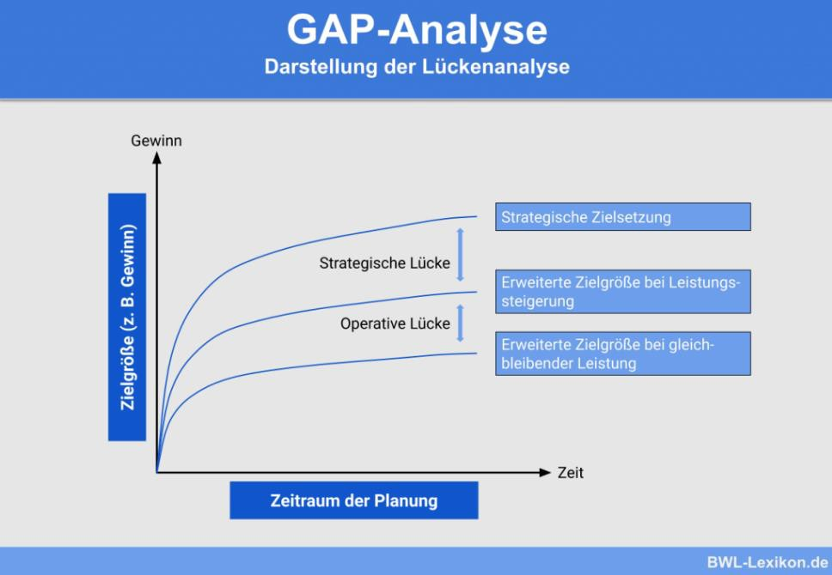

#### Balkendiagramme

Bildungszentrum Zürichsee Abteilung Informatik/Technik

Mit Balkendiagrammen können die aktuellen Leistungsindikatoren mit den Zielvorgaben ver- glichen werden, um die Größe der Lücke in verschiedenen Bereichen oder Kategorien zu vi- sualisieren.

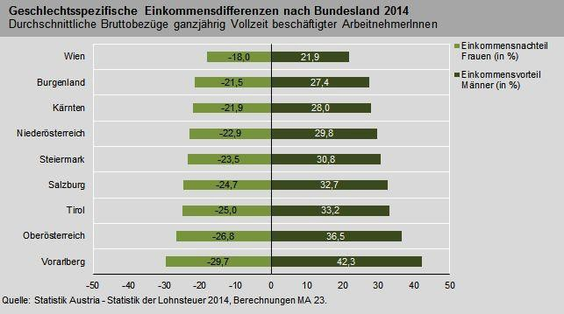

*Abbildung 1: Genderbedingter GAP, Quelle https:/*[*/www.wien.gv.at/statistik/gender/paygap/*](http://www.wien.gv.at/statistik/gender/paygap/)



## Lernziele

* Konzept der GAP-Analyse in eigenen Worten beschreiben können.
* Identifikation von Ist-Zuständen, Soll-Zuständen und deren Entwicklung.

## Rahmenbedingungen

* Sozialform: Gruppenarbeit
* Je Gruppe 3-4 Personen
* Zeitbudget: 30 Minuten
* Erwartetes Ergebnis: Dokument/Präsentationsfolien mit einer GAP-Analyse

## Ausgangslage

Die Ausbildung von Applikationsentwicklern in Ihrem Lehrbetrieb analysiert werden. Gibt es Verbesserungspotenziale, damit Ihr Lehrbetrieb auch in Zukunft ein attraktiver Ausbildungsort bleibt? Oder ist alles bestens und Ihr Lehrbetrieb kann die nächsten 5 Jahre so weiter machen wie bisher.

## Auftrag

Führen Sie auf einer Meta-Ebene eine Gap-Analyse für Ihr Lehrbetrieb durch, um potenzielle Lücken zwischen aktuelle Zufriedenheit und den angestrebten Zielen zu identifizieren. Präsen- tieren Sie im Anschluss Ihr Ergebnis der GAP-Analyse.

#### Hinweis

Der Leitspruch ihres Lehrbetriebs ist: „Ein Ausbildungsort, der niemals stehenbleibt.“

#### Beispiel:

* Wie erfassen Sie den Ist-Zustand Ihres Lehrbetriebs?
* Antwort: Umfrage bei den Lernenden aller Jahrgänge, …

[volkan.demir@bzz.ch](mailto:volkan.demir@bzz.ch) 23.01.2024

#### Definition des Ist-Zustandes - 5’

* + Sammeln Sie Informationen zur aktuellen Lernenden-Zufriedenheit.
    - Umfragen: Lernende, Eltern, Berufsbildner:innen, Lehrpersonen
    - Bewertungen über Social Media: Google -> Gespräch, Interview
    - interne Berichte: Abschlussrate

#### Definition des Soll-Zustandes – 5’

* + Identifizieren Sie die idealen Ziele der Lernenden-Zufriedenheit, die Sie im Lehrbetrieb erreichen möchten.
    - Bewertungs-Rate
    - Umfragen
    - Google-Rating mit Zielwert

#### Analyse der Lücken / GAP– 5’

* + Vergleichen Sie den Ist-Zustand mit dem Soll-Zustand. Ermitteln Sie, wo die Lücken oder Unterschiede bestehen.
    - Soll-Zustand: «Ein Ausbildungsort, die nie stehenbleibt»
    - Gibt es Nachweise dafür? Wie kann man dies nachweisen oder widerlegen?

#### Ursachenanalyse – 5’

* + Identifizieren Sie die Ursachen für die Lücken:
    - interne Prozesse
    - Produktmerkmale
    - Kommunikationsstrategien
    - Belastung der Lernenden

#### Massnahmen – 5’

* + Entwickeln Sie konkrete Massnahmen, um die Lücken zu schließen. Diese könnten sein:
    - Prozessoptimierungen
    - Schulungen
    - Produktverbesserungen
    - Marketingstrategien
    - PR
    - Social-Media/Influenzer
    - Regelmässies Benchmarkin
    - Social-Events
    - Nebenaktivitäten anbieten
    - Neue Dienstleistungen

#### Reflexion– 5’

* + Reflektieren Sie, wie die Gap-Analyse dazu beigetragen hat, die Herausforderungen in Bezug auf die Lernenden-Zufriedenheit zu verstehen, und welche langfristigen Strate- gien entwickelt werden können, um diese Lücken zu schließen.



# Chain-Value-Analyse

## Lernziele

* + Konzept der Wertschöpfungskette vertiefen
  + Wertschöpfungskette in der Softwareentwicklung verstehen

## Einleitung

Die Value-Chain-Analyse ist ein strategisches Instrument, das Unternehmen dabei unter- stützt, ihre internen Aktivitäten zu verstehen und zu optimieren, um einen nachhaltigen Wett- bewerbsvorteil zu erzielen. Die Analyse basiert auf dem Konzept der Wertschöpfungskette, das von Michael Porter entwickelt wurde.

## Definition der Wertschöpfungskette

Die Wertschöpfungskette ist die Abfolge von Aktivitäten, die ein Unternehmen durchläuft, um ein Produkt oder eine Dienstleistung zu entwerfen, herzustellen, zu vermarkten, zu liefern und zu unterstützen. Diese Aktivitäten lassen sich in primäre und unterstützende Aktivitäten unterteilen.

Der Begriff Innovation wird in der Literatur unterschiedlich definiert. Im Allgemeinen wird da- runter die zielgerichtete Durchsetzung von neuen technischen, wirtschaftlichen, organisatori- schen und sozialen Problemlösungen verstanden. Innovationen können sich auf Produkte, Prozesse, Märkte oder Geschäftsmodelle beziehen.

## Primäre Aktivitäten

#### Inbound-Logistik:

* + Beschaffung, Lagerung und Eingangsprüfung von Rohmaterialien.

#### Operationen:

* + Die eigentliche Produktion oder Erstellung des

Produkts oder der Dienstleistung.

#### Outbound-Logistik:

* + Lagerung, Verpackung und Versand des

fertigen Produkts an Kunden.

*Abbildung 1: https://tradebeyond.com/blog/value-chain-analysis-models/*

#### Marketing und Vertrieb:

* + Förderung, Werbung, Verkauf und Vertriebskanäle.

#### Service:

* + Kundendienst
  + Garantieleistungen
  + Reparaturen und andere Formen der Kundenunterstützung.

## Unterstützende Aktivitäten

#### Beschaffung:

* + Auswahl von Lieferanten, Verhandlung von Verträgen und Verwaltung von Lieferantenbeziehungen.

#### Technologieentwicklung:

* + Forschung und Entwicklung, Verbesserung von Produktionstechnologien.

#### Personalmanagement:

* + Einstellung, Schulung, Entwicklung und Entlohnung von Mitarbeitern.

#### Infrastruktur des Unternehmens:

* + Verwaltung, Planung, Finanzierung, Qualitätsmanagement und alle anderen unterstützenden Aktivitäten.



## Durchführung einer Value-Chain-Analyse

#### Identifikation der Aktivitäten

* + Liste aller Aktivitäten in der Wertschöpfungskette.

#### Kostenanalyse:

* + Bestimmung der Kosten für jede Aktivität.

#### Wertschöpfungsanalyse:

Bildungszentrum Zürichsee Abteilung Informatik/Technik

* + Bewertung, welche Aktivitäten den meisten Wert für den Kunden schaffen.

#### Analyse der Wettbewerbsvorteile:

* + Identifizierung, welche Aktivitäten dazu beitragen, differenzierte Wettbewerbsvorteile zu erzielen.

Betrachten wir ein Unternehmen in der Elektronikbranche:

## Primäre Aktivitäten:

#### Inbound-Logistik:

* + Beschaffung von hochwertigen elektronischen Komponenten von zuverlässigen Lieferanten.

#### Operationen:

* + Montage der Elektronikprodukte unter Verwendung modernster Fertigungstechnologien.

#### Outbound-Logistik:

* + Effiziente Lagerung und schneller Versand an Einzelhändler oder direkt an Endkunden.

#### Marketing und Vertrieb:

* + Gezielte Werbung in digitalen Kanälen und Vertrieb über Online-Plattformen sowie traditionelle Einzelhändler.

#### Service:

* + Kundensupport, Garantieleistungen und regelmäßige Softwareaktualisierungen für eine optimale Produktleistung.

## Unterstützende Aktivitäten:

#### Beschaffung:

* + Aufbau von langfristigen Partnerschaften mit Lieferanten für kontinuierliche Materialversorgung.

#### Technologieentwicklung:

* + Investitionen in Forschung und Entwicklung für innovative Elektroniklösungen.

#### Personalmanagement:

* + Schulung der Mitarbeiter in den neuesten Technologien und kontinuierliche Weiterentwicklung.

#### Infrastruktur des Unternehmens:

* + Effektive Verwaltungssysteme, finanzielle Planung und Qualitätskontrollmaßnahmen.

## Quellennachweis

* + ChatGPT: „Erstelle ein Lehrmittel zum Thema Value-Chain-Analyse und ergänze diese durch ein Beispiel“

# Chain-Value-Analyse – L1

## Lernziele

* + Konzept der Wertschöpfungskette vertiefen
  + Wertschöpfungskette in der Softwareentwicklung verstehen

## Rahmenbedingungen

* + Sozialform: Gruppenarbeit
  + Je Gruppe 3-4 Personen
  + Zeitbudget: 30 Minuten
  + Erwartetes Ergebnis: Lernplakat mit einer GAP-Analyse

## Ausgangslage

Sie haben gezeigt bekommen, dass Wertschöpfungsketten in allen Industriezweigen präsent sind, folglich auch in der Software-Erstellung.

## Auftrag

Führen Sie eine Chain-Value-Analyse in der Softwareentwicklung durch. Gehen Sie dabei wie folgt vor:

**Schritte - Lösung**

#### Identifizieren der Wertschöpfungschritte

* + Anforderungsanalyse
  + Design
  + Implementierung
  + Testen
  + Bereitstellung
  + Wartung

#### Priorisierung und Verbindung

* + Relevant ist die Notwendigkeit, dass bestimmte Schritte vor anderen erfolgen müssen (z.B., Implementierung vor dem Testen).
  + Nicht vergessen: die kontinuierliche Integration und Bereitstellung (CI/CD) in Bezug auf die Verbindung der Schritte.

#### Identifizierung von Risiken und Verbesserungspotentialen

* + Mögliche Risiken: Anforderungsanalyse, Qualitätsprobleme bei der Implementierung oder Schwierigkeiten in der Bereitstellung sein.
  + Verbesserungspotenziale: Automatisierung von Tests, der Einführung agiler Methoden oder der Optimierung von Entwicklungs- und Bereitstellungsprozessen.

#### Praktische Anwendung

* + Wird am Beispiel der Lernenden analysiert und diskutiert.
  + Wichtig: Anpassung der Chain Value Analyse an die spezifischen Anforderungen und Gegebenheiten des jeweiligen Projekts.

# STAR-Methode - L1

## Lernziele

* + STAR-Methode anwenden können
  + Vor- und Nachteile dieser Methoden kennen

## Rahmenbedingungen

* + Sozialform: GA (3er Gruppe): Interviewer, Interviewee, Observer
  + Zeitbudget: 30 Minuten
  + Hinweis: Jede Runde Dauer ca. 5-7 Minuten, wobei jede Person mindestens einmal jeder Rolle übernimmt
  + Erwartetes Ergebnis: Grundverständnis dieser Fragetechnik

## Ausgangslage

Die STAR-Methode ist eine Befragungsmethode, die im Bereich Recruitment oft angewendet wird. Durch die einfache Struktur, ist ebenso einfach zu verstehen, wie auch anzuwenden.

## Auftrag

Führen Sie ein Recruitment-Interview nach der Star-Methode durch.

#### Phase 1: Interview

Wählen Sie pro Person eines der unten aufgelisteten Fragen aus und führen anschliessend mit Ihrem Partner/in ein Interview durch. Dabei achten Sie darauf die STAR-Struktur einzuhal- ten.

#### Phase 2: Reflexion

Halten Sie Ihre Erfahrungen mit der Star-Methode schriftlich fest. Welche Vor- und Nachteile bietet Ihrer Meinung nach die STAR-Methode?

1. **Lösung**

#### Vorteile der STAR-Methode:

* + **Strukturierte Antworten:** Die STAR-Methode zwingt den Kandidaten, klare und struk- turierte Antworten zu liefern, die den Interviewern helfen, den Kontext, die Aufgaben, die Aktionen und die Ergebnisse zu verstehen.
  + **Beispiele aus der Praxis:** Durch die Fokussierung auf konkrete Situationen und Er- fahrungen ermöglicht die STAR-Methode dem Interviewten, seine Fähigkeiten und Er- folge anhand realer Beispiele zu demonstrieren.
  + **Messbare Ergebnisse:** Die Methode legt Wert auf die Darstellung von messbaren Er- gebnissen, was es dem Interviewer erleichtert, den Beitrag des Bewerbers zu verste- hen und seine Leistung zu bewerten.
  + **Klare Struktur:** Die Struktur der STAR-Methode erleichtert es dem Interviewer, sich auf die relevanten Aspekte der Antwort zu konzentrieren und eine objektive Bewertung vorzunehmen.
  + **Themenfocus:** Aufgrund der vorgegebenen Struktur werden die wichtigsten Themen angesprochen.

#### Nachteile der STAR-Methode:

* + **Komplexität für Bewerber:** Einige Bewerber könnten die Struktur der STAR-Methode als komplex empfinden und Schwierigkeiten haben, spontan darauf zu reagieren, ins- besondere wenn sie nicht vorher darauf vorbereitet wurden.
  + **Begrenzte Flexibilität**: Die strikte Struktur der STAR-Methode könnte dazu führen, dass Bewerber wichtige Aspekte ihrer Erfahrung auslassen, wenn sie sich zu sehr auf die vordefinierte Struktur konzentrieren.
  + **Zeitaufwand:** Die Anwendung der STAR-Methode erfordert mehr Zeit für die Beant- wortung jeder Frage im Vergleich zu allgemeineren, freieren Antworttechniken.
  + **Mangelnde Tiefe:** In einigen Fällen könnte die Struktur der STAR-Methode dazu füh- ren, dass Bewerber sich zu sehr auf die Oberfläche der Situation konzentrieren und weniger auf die Tiefe der erworbenen Fähigkeiten eingehen.
  + **Lügen:** Aufgrund der mangelnden Tiefe, sind Lügen nicht ausgeschlossen.
  + **Unnatürlicher Gesprächsfluss:** Feste Struktur steht dem natürlich Gesprächsfluss im Wege. Dies kann dazu führen, dass der emotionale Aspekt von Bewerbern zu wenig gewichtet wird.
  + **Roter Faden:** Interviewee verliert wegen fester Struktur möglicherweise den «Roten Faden».

#### Vergleich zu anderen Befragungstechniken:

* + **Verhaltensorientierte Fragen:** Die STAR-Methode ist eine spezifische Form der ver- haltensorientierten Befragung. Im Vergleich zu anderen Techniken betont sie jedoch stärker die Struktur und den Fokus auf konkrete Beispiele.
  + **Situative Fragen:** Situative Fragen konzentrieren sich auf hypothetische Szenarien. Im Vergleich dazu betont die STAR-Methode reale, vergangene Erfahrungen.
  + **Offene Fragen:** Im Gegensatz zu offenen Fragen, die breitere Antworten ermöglichen, schränkt die STAR-Methode die Antworten auf einen bestimmten Rahmen ein.

# STAR-Methode zur Informationsbeschaffung

## Lernziele

* + Die STAR-Methode in eigenen Worten erklären können.
  + Vorteile der STAR-Methode erläutern können

## Einleitung

Innovation in Unternehmen, wird wesentlich getrieben durch Mehrwert und Zufriedenheit beim Kunden. Die Frage ist aber, wie man diese Zufriedenheit ermittelt. Beispielsweise kann die Kundschaft befragt werden. Die STAR-Methode wurde ursprünglich für Bewerbungs-Situ- ationen erfunden, eignet sich aber auch für andere Befragungen.

## Die STAR-Methode

Die STAR-Methode besteht im Kern aus dem strukturierten Beantworten von Verhaltensfragen im Vorstellungsgespräch. Sie ist eine bewährte Technik, um Ihre Antworten auf Verhaltensfra- gen im Vorstellungsgespräch klar, prägnant und überzeugend zu strukturieren. Die Abkürzung STAR steht für Situation, Aufgabe, Aktion und Ergebnis.

#### Situation (S):

* + Beschreiben Sie die konkrete Situation oder den Kontext, in dem das Ereignis statt- fand.
  + Wer war beteiligt? Wo und wann hat es stattgefunden?

#### Aufgabe (T):

* + Erklären Sie Ihre Rolle und die spezifische Aufgabe oder Herausforderung, die Sie be- wältigen mussten.
  + Welche Ziele oder Anforderungen waren zu erfüllen?

#### Aktion (A):

* + Schildern Sie die konkreten Handlungen, die Sie ergriffen haben, um die Aufgabe zu bewältigen.
  + Welche Fähigkeiten und Methoden haben Sie angewendet?

#### Ergebnis (R):

* + Berichten Sie über das Ergebnis Ihrer Handlungen.
  + Was wurde erreicht? Welche Lehren haben Sie daraus gezogen?

## Motivation für die STAR-Methode

* + **Klarheit:** Strukturierte Antworten ermöglichen es dem Interviewer, Ihre Fähigkeiten und Herangehensweise besser zu verstehen.
  + 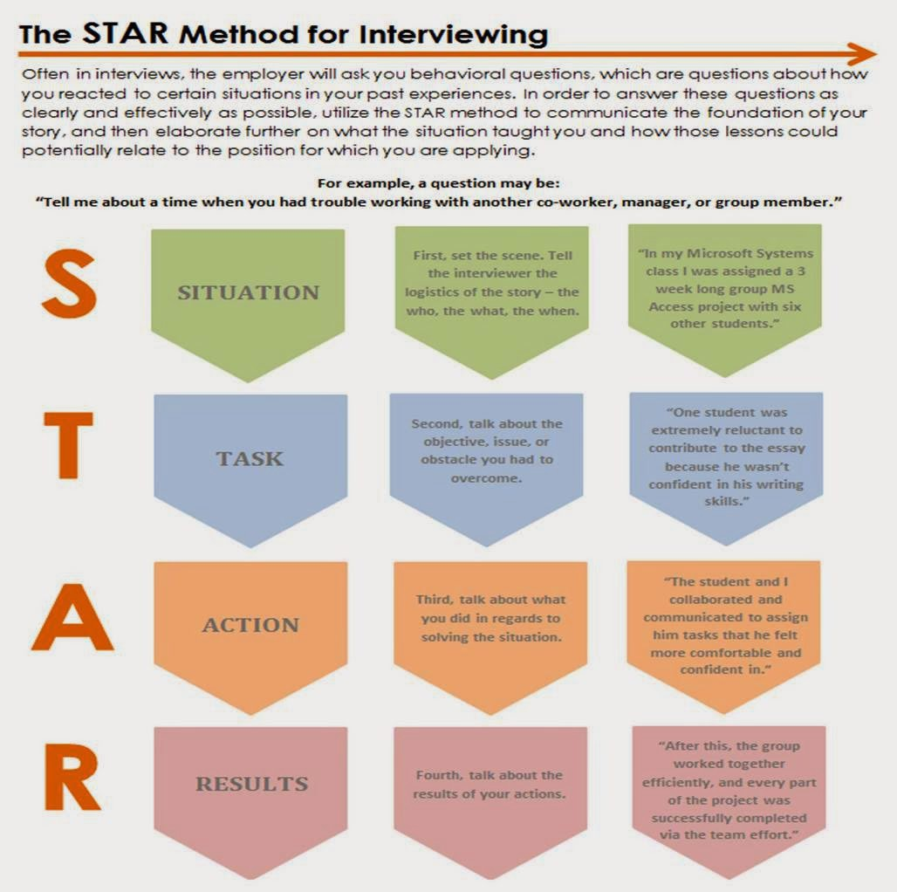**Überzeugung**: Die Methode verleiht Ihren Geschichten eine logische Struktur und un- terstreicht Ihre Er-

folge.

* + **Beispiele**: Die STAR-Methode er- möglicht es Ihnen, konkrete Beispiele für Ihre Fähigkeiten zu liefern.

*Abbildung 1: Quelle: https://oucareerservices.blogspot.com/2013/11/the-star-method-for-intervie- wing.html*

## Anwendungsbeispiel

**Frage**: "Können Sie eine Situation beschreiben, in der Sie erfolgreich ein Teamprojekt geleitet haben?"

* + **Situation:** Während meines letzten Jobs bei XYZ hatte unser Team die Aufgabe, ein neues Produkt zu entwickeln.
  + **Aufgabe**: Als Teamleiter war es meine Verantwortung, die Teammitglieder zu koordi- nieren und sicherzustellen, dass wir den Zeitplan einhalten.
  + **Aktion**: Ich führte regelmäßige Meetings, um den Fortschritt zu überprüfen, und ver- teilte Aufgaben basierend auf den individuellen Stärken.
  + **Ergebnis**: Das Produkt wurde pünktlich und über den Erwartungen abgeschlossen, und unser Team erhielt Anerkennung für seine Effizienz.

# Stakeholderanalyse – A1

## Lernziele

* Die Schritte zur Durchführung einer Stakeholder Analyse nennen können.
* Eine Stakeholder Analyse durchführen können.

## Rahmenbedingungen

* Sozialform: Partnerarbeit
* Zeitbudget: 30 Minuten
* Erwartetes Ergebnis: Eine Stakeholder Analyse in vier Schritten

## Ausgangslage

Sie sind der Projektleiter eines neuen städtischen Entwicklungsprojekts, das darauf abzielt, einen öffentlichen Park in der Mitte der Stadt zu renovieren und umzugestalten. Das Ziel ist es, den Park attraktiver zu machen, neue Freizeitangebote zu schaffen und die lokale Bio- diversität zu erhöhen. Das Projekt wird voraussichtlich 12 Monate dauern.

## Auftrag

Führen Sie eine Stakeholder Analyse durch und gehen dabei wie folgt vor:

### Identifikation der Stakeholder:

Listen Sie alle möglichen Stakeholder dieses Projekts auf. Denken Sie sowohl an interne als auch externe Stakeholder.

### Klassifizierung der Stakeholder

Verwenden Sie eine Stakeholder-Matrix, um die Stakeholder basierend auf ihrem Einfluss auf das Projekt und ihrem Interesse am Projekt zu klassifizieren. Die Achsen der Matrix sollten 'Einfluss' (niedrig bis hoch) und 'Interesse' (niedrig bis hoch) sein.

### Analyse der Stakeholder Interessen:

Wählen Sie vier Stakeholder aus verschiedenen Quadranten Ihrer Matrix aus und beschreiben Sie deren spezifische Interessen und Bedenken in Bezug auf das Projekt.

### Entwicklung von Strategien:

Entwickeln Sie für jeden der vier ausgewählten Stakeholder eine Strategie, um deren Unter- stützung zu gewinnen oder Bedenken zu adressieren. Berücksichtigen Sie Kommunikations- wege, Beteiligungsmöglichkeiten und Konfliktlösungsansätze.

[volkan.demir@bzz.ch](mailto:volkan.demir@bzz.ch) 23.01.2024



# Fokusgruppenanalyse

## Lernziele

1. Definition und Bedeutung der Fokusgruppe kennen.
2. Zielsetzung und Einsatzmöglichkeit der Fokusgruppen Analyse erläutern können.
3. Eine Fokusgruppen Analyse durchführen können.

## Einleitung

Eine Fokusgruppenanalyse ist eine qualitative Forschungsmethode, die darauf abzielt, tiefergehendes Ver- ständnis über bestimmte Themen, Produkte oder Dienstleistungen zu er- langen, indem eine Gruppe von Per- sonen zu einem strukturierten, aber flexiblen Diskussionsformat zusam- menkommt. Diese Gruppe, bekannt als Fokusgruppe, besteht typischer- weise aus 6-10 Teilnehmern, die re- präsentativ für die Zielgruppe sind, über die das Wissen erlangt werden soll.

## Motivation für eine Fokusgruppe



*Abbildung 1: Fokusgruppe im Plenum*

Eine Fokusgruppe bietet fünf maßgebliche Vorteile, die zu einer fundierten Entscheidungsfin- dung und besseren Ergebnissen beitragen:

* **Tiefgehende Einblicke**: Fokusgruppen führen zu detaillierten Antworten und einem tieferen Verständnis der Perspektiven von Teilnehmenden.
* **Interaktion in Echtzeit**: Die Beobachtung und Analyse der Interaktionen der Teilneh- menden in Echtzeit liefert wertvolle nonverbale Hinweise, die in textbasierten Umfragen nicht erfasst werden können.
* **Gruppendynamik:** Gruppendiskussionen können neue Ideen zutage fördern, wenn Teilnehmende ihre Gedanken untereinander austauschen.
* **Aufdecken unbewusster Faktoren:** Fokusgruppen können unbewusste Meinungen oder Emotionen aufdecken, derer sich die Teilnehmenden vielleicht gar nicht bewusst sind.
* **Flexible Herangehensweise**: Der offene Charakter von Fokusgruppen lässt unerwar- tete Erkenntnisse zu.

## Rollen

In einer Fokusgruppe sind typischerweise die folgenden Rollen vertreten:

### Moderator oder Diskussionsleiter

* + - leitet die Diskussion und ist dafür verantwortlich für den Diskussionsfluss
    - hat den Fokus auf relevante Fragen
    - interveniert, ohne inhaltlich einzugreifen
    - stellt die Möglichkeit sicher mit alle ihre Meinungen& Erfahrungen teilen können

### Teilnehmer oder Fokusgruppenmitglieder

* + - sind ausgewählte Personen, die repräsentativ für die Zielgruppe sind
    - deren Hauptaufgabe ist es, ihre Perspektiven, Meinungen und Erfahrungen zu den dis- kutierten Themen zu teilen
    - Zusammensetzung; divers genug sein, um ein breites Spektrum an Meinungen abzu- decken und homogen genug, um sicherzustellen, dass sich die Teilnehmer wohl fühlen und frei äußern können.

### Beobachter oder Assistenten (Optional)

* + - Gelegentlich können Beobachter anwesend sein, die nicht aktiv an der Diskussion teil- nehmen, sondern die Interaktionen und Reaktionen der Teilnehmer verfolgen.
    - Sie können Notizen zu Körpersprache, Stimmungen und anderen nicht-verbalen Sig- nalen machen, die dem Moderator und den Forschenden zusätzliche Einblicke geben können.
    - Beobachter bleiben in der Regel im Hintergrund, um den natürlichen Fluss der Diskus- sion nicht zu stören.

### Forschende oder Kunden

* + - Manchmal möchten die Forschenden, Kunden oder andere Stakeholder, die die Fo- kusgruppe in Auftrag gegeben haben, die Diskussion verfolgen, um direkte Einblicke zu erhalten.
    - Sie tun dies oft aus einer separaten Beobachtungskammer oder mittels Videoübertra- gung, um die Diskussion nicht direkt zu beeinflussen.

### Transkriptionist oder Protokollführer

* + - Obwohl nicht immer physisch anwesend, spielt der Transkriptionist eine wichtige Rolle im Prozess, indem er die Diskussion transkribiert oder aufzeichnet.
    - Diese Transkripte oder Aufnahmen sind entscheidend für die anschließende Analyse der Diskussion.

Diese Rollen tragen zusammen dazu bei, dass eine Fokusgruppe erfolgreich durchgeführt wird und wertvolle Daten und Einsichten generiert werden können.

Bildungszentrum Zürichsee Abteilung Informatik/Technik

## Ablauf

### Vorbereitung

Die Vorbereitung einer solchen Sitzung ist ebenso wichtig, wie die Durchführung. Relevant sind die nachfolgenden Schritte:

1. **Definition der Ziele:** Klären Sie den Zweck der Fokusgruppe und definieren Sie spezifi- sche Forschungsfragen oder Themen, die Sie erkunden möchten.
2. **Zielgruppenauswahl:** Bestimmen Sie, welche Personen oder Gruppen repräsentativ für die Zielgruppe sind. Berücksichtigen Sie dabei demografische Merkmale, Verhaltenswei- sen oder andere relevante Kriterien.
3. **Rekrutierung der Teilnehmer:** Wählen Sie Teilnehmer aus, die den Kriterien entsprechen, und laden Sie sie zur Teilnahme ein. Stellen Sie sicher, dass Sie genügend Teilnehmer einladen, um Ausfälle zu kompensieren, und bieten Sie gegebenenfalls Anreize für die Teilnahme.
4. **Entwicklung des Diskussionsleitfadens:** Erstellen Sie einen strukturierten Diskussions- leitfaden mit offenen Fragen und Themen, die zur Erreichung der Forschungsziele beitra- gen. Der Leitfaden sollte flexibel genug sein, um natürliche Diskussionen zu ermöglichen.
5. **Auswahl des Ortes und der technischen Ausstattung:** Wählen Sie einen neutralen, bequemen und ruhigen Ort für die Durchführung der Fokusgruppe. Sorgen Sie für eine angemessene technische Ausstattung zur Aufzeichnung der Diskussion und, falls erfor- derlich, für die Beobachtung durch Dritte.
6. **Schulung des Moderators und der Beobachter:** Stellen Sie sicher, dass der Moderator mit den Zielen der Fokusgruppe und dem Diskussionsleitfaden vertraut ist und über die notwendigen Fähigkeiten zur Leitung der Diskussion verfügt. Schulen Sie auch etwaige Beobachter im Hinblick auf ihre Aufgaben.
7. **Logistische Planung:** Koordinieren Sie Termine, Zeiten und die Verfügbarkeit des Raums. Informieren Sie die Teilnehmer über alle relevanten Details, einschließlich Zeit, Ort, Dauer und Ziel der Fokusgruppe.
8. **Vorbereitung der Dokumentation und Aufzeichnung:** Organisieren Sie die notwendi- gen Materialien für Notizen und die technische Ausrüstung für Audio- oder Videoaufzeich- nungen. Stellen Sie sicher, dass alle Datenschutz- und Einverständniserklärungen vorbe- reitet sind.
9. **Pilot- oder Probelauf:** In einigen Fällen kann ein Probelauf mit einer kleinen Gruppe hilf- reich sein, um den Diskussionsleitfaden zu testen und den Ablauf zu optimieren.

Diese sorgfältige Vorbereitung stellt sicher, dass die Fokusgruppe reibungslos verläuft, wert- volle Daten generiert und die Forschungsziele effektiv erreicht werden.

### Durchführung

Die Fokusgruppensitzung läuft in etwa wie folg ab:

* + - Während einer Fokusgruppensitzung leitet ein Moderator die Diskussion anhand vor- definierter Fragen oder Themenbereiche, die im Vorfeld festgelegt wurden.
    - Die Teilnehmer haben die Möglichkeit, ihre Meinungen, Einstellungen, Erfahrungen

und Perspektiven zu teilen und miteinander zu interagieren.

* + - Der Moderator lenkt die Diskussion, um sicherzustellen, dass alle relevanten Themen behandelt werden, und fördert eine offene, produktive Gesprächsatmosphäre.

### Auswertung

Nach der Fokusgruppensitzung wird die Transkription oder Aufzeichnung der Diskussion ana- lysiert, um Muster, Trends und Einsichten zu identifizieren. Diese Analyse kann qualitative Me- thoden wie Themenanalyse oder Kodierung verwenden, um die Daten zu organisieren und interpretieren. Die Ergebnisse der Fokusgruppenanalyse liefern wertvolle Einblicke, die in der Marktforschung, Produktentwicklung, Programmbewertung oder anderen Bereichen ange- wendet werden können, um fundierte Entscheidungen zu treffen und Strategien zu entwickeln.

## Zusammenfassung

Fokusgruppen sind eine qualitative Forschungsmethode, die genutzt wird, um tiefe Einblicke in die Meinungen, Einstellungen und Erfahrungen von Personen zu einem spezifischen Thema zu gewinnen. Eine Gruppe von 6-10 repräsentativen Teilnehmern diskutiert unter der Leitung eines Moderators strukturiert, aber flexibel vordefinierte Fragen. Diese Methode ermöglicht es, komplexe Verhaltensweisen und Motivationen zu erkunden und fördert die Interaktion zwi- schen den Teilnehmern, was zusätzliche Perspektiven und Einblicke liefert. Die Vorbereitung umfasst die Definition der Ziele, Auswahl und Rekrutierung der Teilnehmer, Entwicklung eines Diskussionsleitfadens und logistische Planung. Fokusgruppen sind besonders wertvoll in der Marktforschung, Produktentwicklung und Evaluierung von Programmen, indem sie tiefge- hende Informationen bereitstellen, die durch quantitative Forschungsmethoden schwer zu er- fassen sind.

* Die Schritte zur Durchführung einer Fokusgruppen Analyse nennen können.
* Eine Fokusgruppen Analyse durchführen können.

## Rahmenbedingungen

* + Sozialform: Gruppenarbeit
  + Zeitbudget: 20 Minuten
  + Erwartetes Ergebnis: PDF-Leitfaden mit der Liste von Fragen und Rahmenbedingun- gen für die Durchführungen einer Fokusgruppenanalyse.

## Einleitung

Bevor wir Innovationen auf den Markt bringen, müssen wir zunächst sicherstellen, dass das Zielprodukt die Marktbedürfnisse abdeckt. Hierfür eignet sich die Fokusgruppenanalyse sehr gut, da diese die Fachpersonen miteinbezieht.

## Ziel der Übung

Teilnehmende sollen die Schritte der Planung und Durchführung einer Fokusgruppe anwen- den, um Feedback und Einblicke in die Benutzererfahrung einer neuen Projektmanagement- Software zu gewinnen, die speziell für Softwareentwicklungsprojekte konzipiert wurde.

## Ausgangslage

Ein Softwareunternehmen hat eine neue Projektmanagement-Software entwickelt, die darauf abzielt, die Zusammenarbeit in Softwareentwicklungsteams zu verbessern, indem sie spezifi- sche Tools für Versionskontrolle, Aufgabenverteilung und Fortschrittsüberwachung integriert. Vor der Markteinführung möchte das Unternehmen Feedback von potenziellen Nutzern einho- len.

Bereiten Sie eine Fokusgruppen-Analyse vor und gehen Sie dabei wie folgt vor:

### Definition der Ziele

Definieren Sie spezifische Ziele für die Fokusgruppe. Ziel ist es herauszufinden, wie die Soft- ware die Bedürfnisse von Softwareentwicklern und Projektmanagern erfüllt, welche Funktio- nen besonders wertvoll sind und wo Verbesserungsbedarf besteht.

### Entwicklung des Diskussionsleitfadens

Erstellen Sie einen Diskussionsleitfaden mit Fragen, die sich auf die Benutzerfreundlichkeit, die Integration in bestehende Workflows, die Nützlichkeit spezifischer Funktionen und eventu- elle Lücken oder Verbesserungsmöglichkeiten konzentrieren.

* + - Die Schritte zur Durchführung einer Fokusgruppen Analyse nennen können.
    - Eine Fokusgruppen Analyse durchführen können.

## Rahmenbedingungen

* + Sozialform: Gruppenarbeit
  + Zeitbudget: 15 Minuten
  + Erwartetes Ergebnis: Protokoll mit Antworten und Erkenntnissen einer Fokusgruppenanalyse

## Einleitung

Bevor wir Innovationen auf den Markt bringen, müssen wir zunächst sicherstellen, dass das Zielprodukt die Marktbedürfnisse abdeckt. Hierfür eignet sich die Fokusgruppenanalyse sehr gut, da diese die Fachpersonen miteinbezieht.

## Ziel der Übung

Ein Softwareunternehmen hat eine neue Projektmanagement-Software entwickelt, die darauf abzielt, die Zusammenarbeit in Softwareentwicklungsteams zu verbessern, indem sie spezifi- sche Tools für Versionskontrolle, Aufgabenverteilung und Fortschrittsüberwachung integriert. Vor der Markteinführung möchte das Unternehmen Feedback von potenziellen Nutzern einho- len.

## Ausgangslage

Die BZZ-Infrastruktur deckt die verschiedenen Bereiche des Arbeitsalltags bereits ab:

* + Zusammenarbeit: TEAMS
  + Versionskontrolle: oneDrive, gitHub
  + Aufgabenteilung: TEAMS
  + Fortschrittsüberwachung: TEAMS, Office365
  + Coding: Merging, Versionierung

Diese Tools sind jedoch nicht alle miteinander verknüpft, was Vor-, aber auch Nachteile mit sich bringt.

**Führen Sie eine Fokusgruppen-Analyse vor Ort durch**. Damit Sie die Analyse möglichst effektiv und effizient durchführen können, steht Ihnen der Diskussionsleitfaden für eine Online- Sitzung zur Verfügung. D.h. gegebenenfalls müssen Sie einige Anpassungen durchführen. Achten Sie darauf, die Rollen korrekt zu verteilen.

## Umfeld

#### Online

* + Zoom/Teams mit sauberem Hintergrund, angemessene Kleidung
  + Sicherstellen, dass allenfalls batteriebetriebene Geräte vollständig geladen sind.
  + Möglichst Backup-Geräte bereithalten.

#### Vor Ort

* + Zoom/Teams mit sauberem Hintergrund, angemessene Kleidung Sicherstellen, dass allenfalls batteriebetriebene Geräte vollständig geladen

### Definierten Ziele

1. **Bedürfniserfüllung:** Erfassen, wie gut die Software die spezifischen Bedürfnisse von Softwareentwicklern und Projektmanagern erfüllt.
2. **Wertvolle Funktionen:** Identifizieren der Funktionen, die von den Nutzern als am wert- vollsten betrachtet werden, und verstehen, warum.
3. **Verbesserungspotential:** Aufdecken von Bereichen, in denen die Software verbes- sert werden könnte, um die Benutzererfahrung zu optimieren oder neue Funktionen hinzuzufügen, die von den Nutzern gewünscht werden.
4. **Integration:** Bewertung, wie gut sich die Software in bestehende Workflows integrieren lässt und welche Herausforderungen dabei auftreten.
5. **Benutzerfreundlichkeit:** Beurteilung der Benutzerfreundlichkeit der Software, ein- schliesslich der Lernkurve für neue Benutzer.

## Leitfragen für die Moderation

#### Einführung in die Software:

* + Was war Ihr erster Eindruck von der Software?
  + Wie intuitiv fanden Sie die Navigation innerhalb der Software?

#### Benutzerfreundlichkeit:

* + Wie einfach war es für Sie, die grundlegenden Funktionen der Software zu er- lernen und zu nutzen?
  + Gab es bestimmte Funktionen, die schwer zu verstehen oder zu nutzen waren?

#### Integration in bestehende Workflows:

* + Wie gut lässt sich die Software in Ihre aktuellen Arbeitsabläufe integrieren?
  + Gab es Schwierigkeiten bei der Integration? Wenn ja, welche?

#### Nützlichkeit spezifischer Funktionen:

* + Welche Funktionen der Software finden Sie am nützlichsten und warum?
  + Gibt es Funktionen, die Sie als überflüssig oder wenig nützlich empfinden?

#### Verbesserungsvorschläge:

* + Welche Verbesserungen oder zusätzlichen Funktionen würden Sie sich für die Software wünschen?
  + Gibt es Aspekte der Software, die Ihrer Meinung nach überarbeitet werden soll- ten?

#### Abschlussfragen:

Bildungszentrum Zürichsee Abteilung Informatik/Technik

* + Würden Sie diese Software Ihren Kollegen oder in Ihrem Netzwerk empfehlen? Warum oder warum nicht?
  + Haben Sie abschliessende Gedanken oder Kommentare zur Software, die Sie teilen möchten?

## Auftrag: Reflexion

Sie waren Teil einer Fokusgruppe, fassen Sie Ihre Erkenntnisse aus der Durchführungsphase zusammen. Gehen Sie dabei gezielt auf die nachfolgenden Aspekte ein.

1. **Welche Hauptthemen wurden während der Fokusgruppensitzungen identifi- ziert?** Diese Frage zielt darauf ab, die zentralen Diskussionsthemen zu erkennen und zu verstehen, welche Aspekte oder Themen für die Teilnehmer am wichtigsten waren.
2. **Wie unterscheiden sich die Meinungen oder Perspektiven innerhalb der Gruppe?** Hier geht es darum, Meinungsverschiedenheiten oder unterschiedliche An- sichten innerhalb der Gruppe zu identifizieren und zu verstehen, welche Faktoren zu diesen Unterschieden beitragen könnten.
3. **Welche Lösungsvorschläge oder Ideen wurden von den Teilnehmern vorge- bracht?** Diese Frage zielt darauf ab, kreative oder innovative Lösungen, die während der Diskussionen entstanden sind, zu erfassen und zu bewerten.
4. **Wie reagierten die Teilnehmer auf spezifische Themen oder Fragen?** Dies bezieht sich auf die Analyse der emotionalen oder verhaltensbezogenen Reaktionen der Teil- nehmer auf bestimmte Diskussionspunkte.
5. **Welche Muster oder wiederkehrende Themen lassen sich in den Diskussionen erkennen?** Hierbei geht es um die Identifizierung von Themen oder Meinungen, die mehrfach oder von verschiedenen Teilnehmern geäußert wurden.
6. **Wie beeinflussten die Moderationsmethoden die Diskussion und die Ergeb- nisse?** Diese Frage betrachtet den Einfluss des Moderators und der eingesetzten Techniken auf den Verlauf der Diskussion und die Qualität der Daten.
7. **Inwiefern spiegeln die Diskussionen die Erfahrungen oder Ansichten der Ziel- gruppe wider?** Ziel ist es zu bewerten, inwieweit die Ergebnisse repräsentativ für die breitere Zielgruppe sind.
8. **Welche neuen Fragen oder Forschungsthemen ergeben sich aus den Diskussio- nen?** Diese Frage identifiziert potenzielle neue Forschungsrichtungen oder Fragen, die sich aus den Diskussionen ergeben haben.
9. **Wie konsistent sind die Ergebnisse im Vergleich zu vorhandenen Daten oder Forschungen?** Hier geht es darum, die Ergebnisse der Fokusgruppe mit vorhande- nen Daten oder Literatur zu vergleichen und Unterschiede oder Übereinstimmungen zu analysieren.
10. **Welche Implikationen haben die Ergebnisse für die Praxis oder Politik?** Abschlie- ßend soll bewertet werden, welche konkreten Auswirkungen die Ergebnisse der Fo- kusgruppenanalyse auf praktische Anwendungen oder politische Entscheidungen ha- ben könnten.

### Beobachtungen

* + - …

### Rollen in der Fokusgruppe

* + - ???
      * ???

### Fazit

???

* + - Die zwei Marktforschungsmethoden anhand von Fallbeispiel unterscheiden können.

## Rahmenbedingungen

* + Sozialform: Einzelarbeit
  + Zeitbudget: 5 Minuten
  + Erwartetes Ergebnis: Begründete Entscheidung, um welche Methode der Marktfor- schung es sich handelt

## Ausgangslage1

Sie befinden sich gerade auf dem Weg von der Schule nach Hause, als Sie von einer jungen Frau in der Aarau Innenstadt angesprochen werden.

„Hallo, mein Name ist Nina Weber und ich arbeite im Auftrag der Firma Spritz-Limonade. Hätten Sie vielleicht kurz Zeit, um mir einige Fragen zu beantworten?“

Überrascht antworten Sie:

„Ja, ein bisschen Zeit habe ich. Worum geht es denn?“

Die Frau zückt einen Fragebogen und beginnt:

*„Wie viele verschiedene Sorten unserer Limonade kennen Sie?“*

*„Wie beurteilen Sie den Geschmack unserer Limonade mit den Schulnoten von 1 bis 6?“*

*„Was kaufen Sie häufiger: Eine normale Limonade oder eine Light-Ver- sion?“*

Nachdem Frau Weber Ihre Antworten aufgenommen hat, bedankt sie sich für Ihre Mithilfe und macht sich auf den Weg, um den nächsten Passanten anzusprechen.

**Verwirrt bleiben Sie zurück – was war das denn?**

## Auftrag

Entscheiden und begründen Sie, um welche Marktforschungsvariante es sich hier handelt.

Es handelt sich um eine Primärmarktforschung, da die Daten direkt vom Endkunden erhoben werden anstatt diese über Drittanbieter wie [www.statista.ch](http://www.statista.ch/) oder [https://www.bfs.ad-](https://www.bfs.admin.ch/bfs/de/home.html) [min.ch/bfs/de/home.html](https://www.bfs.admin.ch/bfs/de/home.html) zu kaufen.

Grosser Vorteil: Die Daten sind exklusiv. Sprich diese stehen nur uns zur Verfügung.

* + Die zwei Marktforschungsmethoden nennen und erklären können.
  + Die zwei Marktforschungsmethoden anhand von Fallbeispiel unterscheiden können.

## Rahmenbedingungen

* + Sozialform: Partnerarbeit
  + Zeitbudget: 10 Minuten
  + Erwartetes Ergebnis: Begründete Entscheidung, um welche Methode der Marktfor- schung es sich handelt

## Ausgangslage und Auftrag1

Nachfolgend finden Sie zum Thema Markforschungsmethoden eine Liste mit Fallbeispielen. Entscheiden Sie um welche Methode bzw. welche Subvariante es sich dabei handelt.

|  |  |
| --- | --- |
| **Fallbeschreibung** | **Methode** |
| 1. Die Kunden eines Supermarktes werden an der Kasse nach deren Zufriedenheit mit der Wartezeit an den Kassen befragt. | Primärforschung / Befragung |
| 2. Die BMW AG hat im Internet alle Ausstattungsmerkmale ihrer Automodelle aufgelistet. Die Volkswagen AG nutzt diese Da- ten, um zu überprüfen, ob ihre Automodelle die gleichen Aus- stattungsmerkmale besitzen und dadurch konkurrenzfähig sind. | Sekundärforschung / außerbetrieblich |
| 3. Ein neues Kaffeegetränk mit einem völlig neuen Geschmack soll eingeführt werden.  Der Verkauf erfolgt zunächst nur für zwei Monate in einem Café in der Aarauer Innenstadt. Danach wird ausgewertet, wie oft das Getränk verkauft wurde. | Primärforschung / Experiment |
| 4. 1000 ausgewählte repräsentative Familien werden jedes Jahr von einem Call-Center nach ihren Reiseabsichten befragt. | Primärforschung / Panel |
| 5. Ein kaufmännischer Auszubildender in einer Kfz-Werkstatt soll den Ordner mit den Beschwerdebriefen der Kunden durchstö- bern. Dabei soll er feststellen, worüber sich die Kunden am häufigsten beschwert haben. | Sekundärforschung / innerbetrieblich |



# Marktforschung Praxis – L23

## Lernziele

* Primär-Marktforschung nach Vorgaben vorbereiten können.
* Zusammenhang zwischen Fragen und Massnahmen verdeutlichen.

## Rahmenbedingungen

* Sozialform: Partnerarbeit
* Zeitbudget: 30 Minuten
* Erwartetes Ergebnis: Umfrage-Formular zur Kundenzufriedenheit des BZZ

## Hinweis

* Umfragen können Sie einfach mittels forms.microsoft.com erstellen.
* Den Zugang erhalten Sie mit Ihren BZZ-Credentials

## Einleitung

Um Aussagen zur Marktsituation machen zu können, braucht es Analysedaten. Diese können entweder selbst erhoben, oder aus Drittquellen bezogen werden. Wir wollen uns bei der vor- liegenden Aufgabe und die Vorbereitung einer solchen Primärmarktforschung fokussieren.

## Ausgangslage

Das BZZ ist mit den aktuellen Internetbewertungen nicht zufrieden. Da Google-Bewertungen als Sekundärquelle der Schulleitung zu wenig aussagekräftig und verlässlich erscheint, sollen die Daten in einer eigenen Studie erhoben werden.

## Auftrag

Erstellen Sie Sie ein Umfrage-Formular, um die Zufriedenheit der BZZ-Kunden zu erheben. Präsentieren Sie Ihre Umfrage inkl. Ihrer Gedanken der Klasse.

Beachten Sie bei der Formulierung der Umfrage die nachfolgenden Anforderungen:

## Anforderungen

* Ca. 10-15 Fragen
* Schwerpunkt: 3-5 Schwerpunkte
* Es sollen die Lernenden, Eltern, Lehrfirmen, Lehrpersonen, Administrationspersonal und die Anwohner berücksichtigt werden
* Bei der Formulierung der Fragen sollten Sie mögliche Massnahmen berücksichtigen

[volkan.demir@bzz.ch](mailto:volkan.demir@bzz.ch) 21.02.2024

1. **Lösung**

### Hinweise

Welche Bewertungsskala wird verwendet? Schulnoten, Sterne → Passend zur Zielgruppe

Rasterung: 4 oder 6, möglichst keine ungeraden Zahlen, da sonst «Mittelweg» oft aus be- quemlichkeitsgründen gewählt wird.

* + - Ca. 10-15 Fragen
    - Schwerpunkt: 3-5 Schwerpunkte
    - Es sollen die Lernenden, Eltern, Lehrfirmen, Lehrpersonen, Administrationspersonal und die Anwohner berücksichtigt werden
    - Bei der Formulierung der Fragen sollten Sie mögliche Massnahmen berücksichtigen

### Lösungsvariante 1

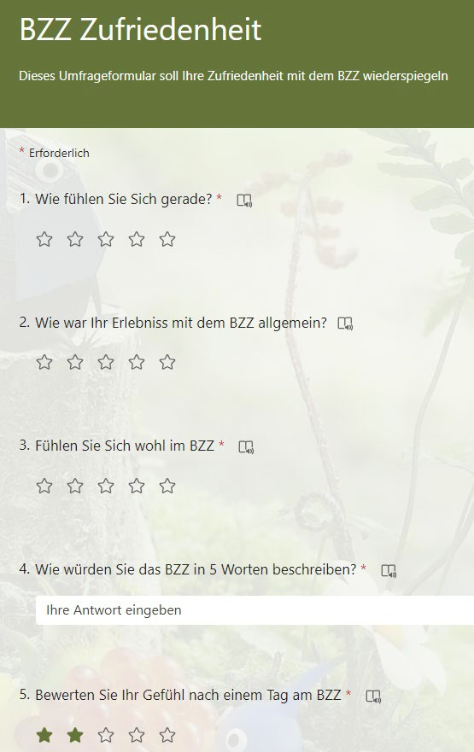

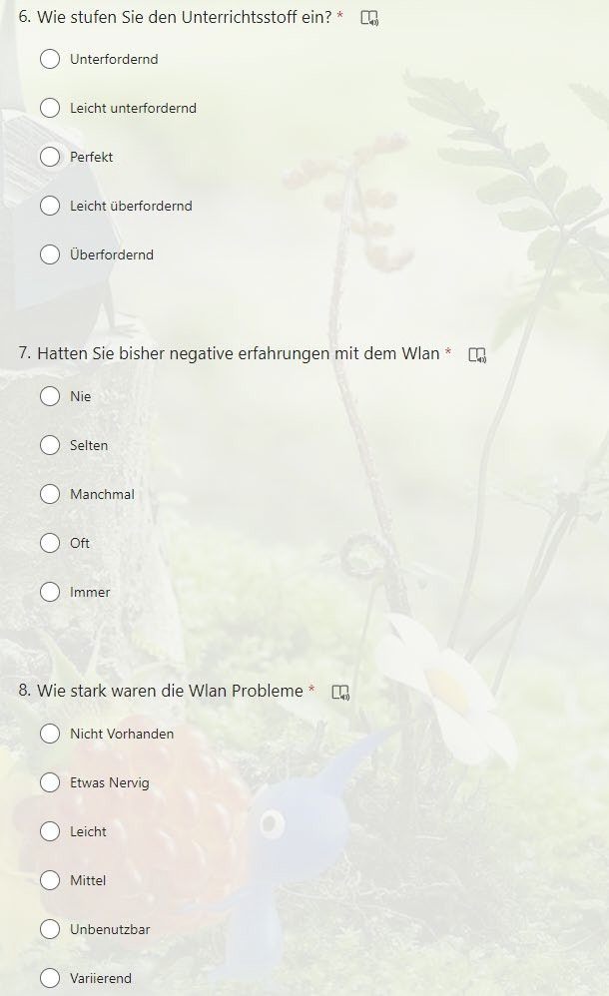

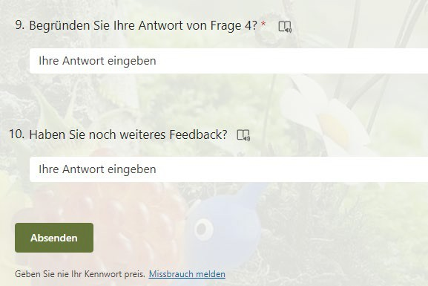

* 1. **Lösungsvariante 2**

**BZZ Marktforschung**

Hallo, **Volkan.** Wenn Sie dieses Formular absenden, sieht der Eigentümer Ihren Namen und Ihre Eo-Mail-Adresse.

1. Wie zufrieden sind Sie mit der Qualität der Bildung am BZZ?

rn

0 s,ehr zufrieden

0 zufrieden

0 neutral

0 unzufrieden

0 sehr unzufrieden

1. Inwiefern entsprechen die Lehrinhalte Ihren Erwartungen oder beruflichen Anforderungen? [Q

0 sehr zufrieden

0 zufrieden

0 neutral

0 unzufrieden

0 sehr unzufrieden

1. Gibt es zusätzliche Kurse oder Themen, die Sie gerne im Angebot des BZZ sehen würden7 [Q

0 sehr zufrieden

0 zufrieden

0 neutral

0 unzufrieden

0 sehr unzufrieden

1. Wie bewerten Sie die Kommunikation zwischen Lehrpersonal **und** Lernenden/Eltern/Lehrfirmen? [Q

0 sehr zufrieden

0 zufrieden

0 neutral

0 unzufrieden

0 sehr unzufrieden

1. Wie leicht ist es für Sie, bei Bedati mit dem Lehrpersonal in Kontakt zu treten? [Q

0 sehr zufrieden

0 zufrieden

0 neutral

0 unzufrieden

0 sehr unzufrieden

1. Wie zufrieden sind Sie mit der Art und Weise, wie 11hr Feedback zur Verbesserung der Kurse genutzt wird? [IJ

0 sehr zufrieden

0 zufrieden

0 neutral

0 unzufrieden

0 sehr unzufrieden

1. Wie gut werden Sie über wichtige Veränderungen oder Neuigkeiten informiert?

[Q

0 sehr zufrieden

0 zufrieden

0 neutral

0 unzufrieden

0 sehr unzufrieden

1. Wie bewerten Sie den Zustand der physischen Einrichtungen des BZZ?

[Q

0 sehr zufrieden

0 zufrieden

0 neutral

0 unzufrieden

0 sehr unzufrieden

1. Wie bewerten Sie den Zugang zu digitalen Lemmaterialien und Online-Ressourcen?

[Q

0 sehr zufrieden

0 zufrieden

0 neutral

0 unzufrieden

0 sehr unzufrieden

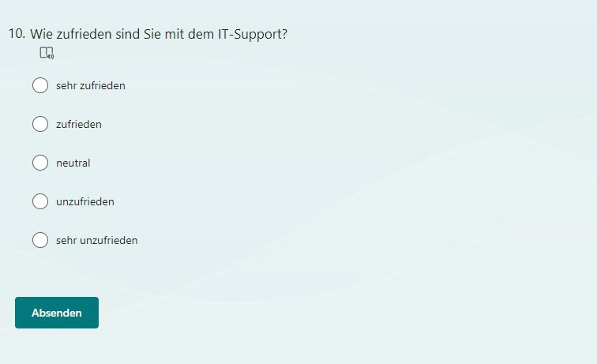



# Risikomessung – L2

## Lernziele

* + Vorgegebene Risiken kategorisiert.
  + Vorgegebene Risiken mit passenden Massnahmen abgemildet

## Rahmenbedingungen

* + Sozialform: Partnerarbeit
  + Zeitbudget: 20 Minuten
  + Erwartetes Ergebnis: Vorgegebenen Risiken mit passenden Massnahmen abgemildert.

## Ausgangslage

Die NoMoreFoodWaste AG, ein StartUp im Bereich Vertical Farmin, hat eine Reihe von Risiken identifiziert, die Sie nachfolgend finden. Nachdem Sie im letzten Auftrag eine HeatMap erstel- len sollten, geht es bei diesem Auftrag um die passenden Gegenmassnahmen.

1. Kündigung eines Zulieferers (Annahme: einziger Zulieferer)
2. Verlust von Umsatzanteilen auf dem Markt
3. Änderung Kundenverhalten
4. Neue Technologien
5. Unzureichende Ersatzinvestition
6. Änderung der gesetzlichen Rahmenbedingungen
7. Unzureichender Unternehmensplanungsprozess
8. Naturkatastrophen (Sturm, Überschwemmung)
9. Brandgefahr

|  |  |  |  |  |  |
| --- | --- | --- | --- | --- | --- |
| ***Schadensausmass(X)***  ***Eintrittswahrscheinlich- keit (Y)*** | **Unbedeutend** | **Gering** | **Spürbar** | **Kritisch** | **Katastrophal** |
| *Häufig* |  |  |  |  |  |
| *Möglich* |  | c | n |  |  |
| *Selten* |  | d | e | a |  |
| *Sehr selten* |  |  |  |  |  |
| *Unwahrscheinlich* |  |  |  |  | h, i |

[volkan.demir@bzz.ch](mailto:volkan.demir@bzz.ch) 21.02.2024

## Auftrag

1. Wie können Risiken effektiv und effizient im Rahmen der Risikosteuerung bewältigt werden? Erwartet werden die vier Massnahmen-Kategorien.
   * Vermeiden
   * Vermindern
   * Überwälzen
   * Selbst tragen
2. Weisen Sie zu den genannten Risiken aus der HeatMap die passende Kategorie zu und formulieren jeweils eine Massnahme, die den Risikowert verbessert.

|  |  |  |
| --- | --- | --- |
| **Risiko** | **M-Kategorie** | **Massnahme** |
| a) Kündigung eines Zulieferers (An- nahme: einziger Zulieferer | Selbst tragen | Mögliche Alternativen fin- den |
| a) Verlust von Umsatzanteilen auf dem Markt | Vermeiden | Produktpalette erweitern |
| b) Änderung Kundenverhalten | Vermindern, Selbst tragen | Produktpalette erweitern |
| c) Neue Technologien | Selbst tragen | Neue Technologien ist auch eine neue Chance für uns |
| d) Unzureichende Ersatzinvestition | Vermeiden | Kapital für Ersatzinvestiti- onen beiseitelegen, Mög- liche Kapitalanleger su- chen |
| e) Änderung der gesetzlichen Rah- menbedingungen | Überwälzen, Ver- mindern | Versicherung ??? |
| f) Unzureichender Unternehmens- planungsprozess | Vermindern | Ausbildung |
| g) Naturkatastrophen (Sturm, Über- schwemmung) | Überwälzen, teil- weise selbst tragen | Versichern |
| h) Brandgefahr | Vermindern, Über- wälzen | Versichern |

1. Wie muss unsere StartUp vorgehen, um ein Risikomanagementsystem einzuführen? Ma- chen Sie mindestens fünf Vorschläge.
   * Errichtung risikopolitischer Grundsätze
   * Festlegung einer Risikomanagementorganisation
   * Festlegung von Wertgrenzen
   * Festlegung wichtiger Risikoarten
   * Vorgabe von Erfassungsformularen
   * Vorgabe von Methoden und Instrumenten
   * Vorgabe eines Risikomanagement-Handbuchs